«Правила дорожные всем нам знать положено!»

Автор: Ражева И.В.
воспитатель СП ДС «Звёздочка»

Правила дорожные
Не так уж и сложны,
Только в жизни правила
Очень всем нужны!
Воспитание безопасного поведения у детей – одна из важнейших задач дошкольного учреждения. Ребёнок становится пешеходом значительно раньше, чем он по своим знаниям, усилиям, развитию становится к этому подготовленным. Именно в детском саду все дети могут и должны получить систематизированную информацию о безопасном поведении на улице и приобрести необходимые навыки такого поведения. И в этом коллективу воспитателей дошкольного учреждения отводится ведущая роль. Поэтому сам педагог должен овладеть всем комплексом вопросов и проблем, составляющих основу безопасного движения. При реализации поставленных задач воспитатель должен исходить из следующего: главная ценность, которую приобретает ребёнок в детском саду, состоит в ряде навыков и привычек. Чем больше у ребёнка полезных навыков и привычек, тем легче ему будут даваться знания.
Скорость движения, плотность транспортных потоков на улицах и дорогах нашей страны, быстро растут и будут прогрессировать в дальнейшем. Поэтому обеспечение безопасности движения становится всё более важной государственной задачей. Особое значение в решении этой проблемы имеет заблаговременная и правильная подготовка самых маленьких наших пешеходов – детей, которых уже сейчас за воротами дома подстерегают серьёзные трудности и опасности, жить которым придется при несравненно большей интенсивности автомобильного движения.
Причиной дорожно-транспортных происшествий чаще всего являются сами дети. Приводит к этому незнание элементарных основ правил дорожного движения, безучастное отношение взрослых к поведению детей на проезжей части. Предоставленные самим себе, дети, особенно младшего возраста, мало считаются с реальными опасностями на дороге. Объясняется это тем, что они не умеют ещё в должной степени управлять своим поведением. Они не в состоянии правильно определить расстояние до приближающейся машины и ее скорость и переоценивают собственные возможности, считают себя быстрыми и ловкими. У них ещё не выработалась
способность предвидеть возможность возникновения опасности в быстро меняющейся дорожной обстановке. Поэтому они безмятежно выбегают на дорогу перед остановившейся машиной и внезапно появляются на пути у другой. Они считают вполне естественным выехать на проезжую часть на велосипеде или самокате, могут затеять здесь весёлую игру. Избежать этих опасностей возможно лишь путём соответствующего воспитания и обучения детей с самого раннего возраста.
В настоящее время в дошкольных учреждениях воспитание общей культуры поведения начинается в младших группах, на третьем году жизни детей. С этого времени должна начинаться и его подготовка к пожизненной «профессии» участника дорожного движения, пешехода. Именно в этом возрасте закладывается фундамент жизненных ориентировок в окружающем, и всё что ребёнок усвоит в детском саду, прочно останется у него навсегда.
Изучение правил дорожного движения опирается на решение программных задач формирования у детей умения ориентироваться в пространстве, когда они уже умеют различать и называть левую и правую сторону, середину, направление вперёд, назад и т.д.
Работа в этом направлении даст желаемый результат, если оно прочно связано со всеми образовательными областями программы. Проводя работу по обучению правилам дорожного движения, воспитатель может использовать её для воспитания у детей любви к родному краю, для усвоения дошкольниками норм и правил поведения, проявления нетерпимости к антиобщественным поступкам. Знания, полученные детьми во время пеших прогулок, экскурсий по улицам села, наблюдения за поведением пешеходов, потом уточняются, дополняются, совершенствуются во время разнообразной образовательной деятельности.
Успех профилактики дорожно-транспортных происшествий с детьми во многом зависит от сознательности, личной культуры и дисциплинированности нас, взрослых. Самое действенное средство воспитания маленького пешехода - пример поведения на дороге родителей и окружающих людей. Пусть ваш пример учит дисциплинированному поведению на улице не только вашего ребенка, но и других детей. Переходите улицу в точном соответствии с правилами. Старайтесь сделать все возможное, чтобы оградить детей от несчастных случаев на дорогах!

По дороге в детский сад
Мы пойдём с тобой, малыш.
Улыбаясь светофору,
Влево, вправо поглядим.
Чтобы день такой чудесный
Омрачить, не смел никто,
Правила движенья вместе
Мы усвоим? Да, легко!

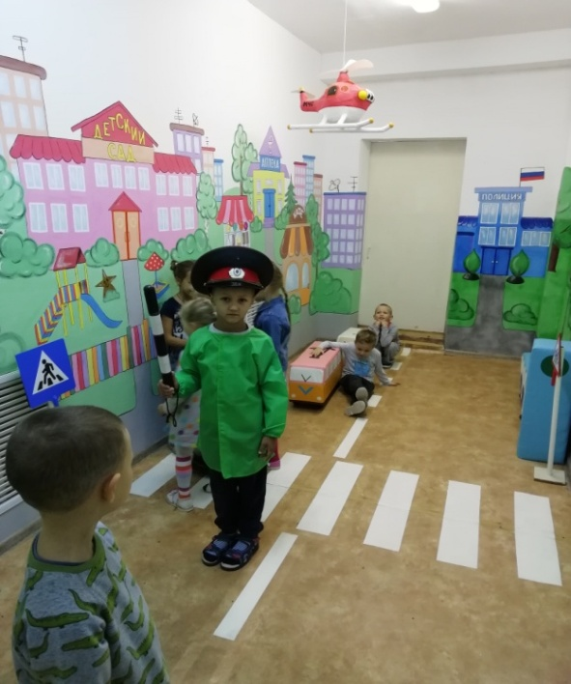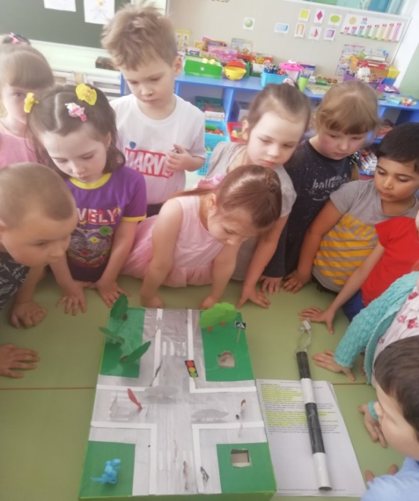

Список литературы:
- «Правила дорожного движения для детей дошкольного возраста»
Под ред.: Е.А. Романовой, А.Б.Малюшкина – М.: ТЦ Сфера 2005г.
- «Дошкольникам о правилах дорожного движения»,
авт.: Э.Я.Степаненко, М.Ф. Филенко – Москва «Просвещение», 1980г.

